

**Алматы облысы әкімдігінің 2015 жылғы 17 шілдедегі "Білім саласындағы мемлекеттік көрсетілетін қызмет регламенттерін бекіту туралы" № 321 қаулысына өзгерістер енгізу туралы**

***Күшін жойған***

Алматы облысы әкімдігінің 2017 жылғы 26 желтоқсандағы № 571 қаулысы. Алматы облысы Әділет департаментінде 2018 жылы 22 қаңтарда № 4508 болып тіркелді. Күші жойылды - Алматы облысы әкімдігінің 2020 жылғы 31 қаңтардағы № 35 қаулысымен

      Ескерту. Күші жойылды – Алматы облысы әкімдігінің 31.01.2020 № 35 қаулысымен (алғашқы ресми жарияланған күнінен кейін күнтізбелік он күн өткен соң қолданысқа енгізіледі).

      "Мемлекеттік көрсетілетін қызметтер туралы" 2013 жылғы 15 сәуірдегі Қазақстан Республикасы Заңының 16-бабының 1-тармағына, "Мектепке дейінгі тәрбие мен оқыту саласында жергілікті атқарушы органдар көрсететін мемлекеттік қызметтер стандарттарын бекіту туралы" 2015 жылғы 7 сәуірдегі № 172 Қазақстан Республикасы Білім және ғылым министрінің бұйрығына (Нормативтік құқықтық актілерді мемлекеттік тіркеу тізілімінде № 10981 тіркелген) сәйкесАлматы облысының әкімдігі ҚАУЛЫ ЕТЕДІ:

      1. Алматы облысы әкімдігінің "Білім саласындағы мемлекеттік көрсетілетін қызмет регламенттерін бекіту туралы"2015 жылғы 17 шілдедегі № 321 (Нормативтік құқықтық актілерді мемлекеттік тіркеу тізілімінде № 3344 тіркелген, 2015 жылдың 15 қыркүйегінде"Жетісу" мен "Огни Алатау" газеттерінде жарияланған) қаулысына келесі өзгерістер енгізілсін:

      көрсетілген қаулымен бекітілген "Мектепке дейінгі балалар ұйымдарына жіберу үшін мектепке дейінгі (7жасқа дейін) жастағы балаларды кезекке қою"мемлекеттік көрсетілетін қызмет регламенті осы қаулының 1-қосымшасына сәйкес жаңа редакцияда баяндалсын;

      көрсетілген қаулымен бекітілген "Мектепке дейінгі білім беру ұйымдарына құжаттарды қабылдау жәнебалаларды қабылдау"мемлекеттік көрсетілетін қызмет регламенті осы қаулының 2-қосымшасына сәйкесжаңа редакцияда баяндалсын.

      2. "Алматы облысының білім басқармасы" мемлекеттік мекемесі Қазақстан Республикасының заңнамасында белгіленген тәртіппен:

      1) осы қаулының Алматы облысының Әділет департаментінде мемлекеттік тіркелуін;

      2) осы қаулы мемлекеттік тіркелген күннен бастап күнтізбелік он күн ішінде оның қазақ және орыс тілдеріндегі қағаз және электрондықтүрдегі көшірмелерін Қазақстан Республикасы нормативтік құқықтық актілерінің эталондық бақылау банкіне енгізу және ресми жариялау үшін "Республикалық құқықтық ақпарат орталығы" шаруашылық жүргізу құқығындағы республикалық мемлекеттік кәсіпорнына жіберуді;

      3) осы қаулы мемлекеттік тіркелген күнінен кейін күнтізбелік он күн ішінде оның көшірмелерін ресми жариялауға, Алматы облысының аумағында таратылатын мерзімді баспа басылымдарға жіберуді;

      4) осы қаулыны Алматы облысы әкімдігінің интернет-ресурсында оның ресми жарияланғаннан кейін орналастыруды;

      5) осы қаулы мемлекеттік тіркеуден өткеннен кейін онжұмыс күні ішінде Алматы облысы әкімі аппаратыныңмемлекеттік-құқық бөліміне осы тармақтың 1), 2), 3) және 4) тармақшаларында қарастырылғаніс-шаралардың орындалуы туралы мәліметтерді ұсынуды қамтамасыз етсін.

      3. Осы қаулының орындалуын бақылау Алматы облысы әкімінің орынбасары Ж. Омарға жүктелсін.

      4. Осы қаулы әділет органдарында мемлекеттік тіркелген күннен бастап күшіне енеді және алғашқы ресми жарияланған күнінен кейін күнтізбелік он күн өткен соң қолданысқа енгізіледі.

|  |  |
| --- | --- |
| *Алматы облысының әкімі* | *А. Баталов* |

|  |  |
| --- | --- |
|  | Алматы облысы әкімдігінің 2017 жылғы "26" желтоқсандағы № 571 қаулысымен бекітілген 1-қосымша |

**"Мектепке дейінгі балалар ұйымдарына жіберу үшін мектепке дейінгі (7жасқа дейін) жастағы балаларды кезекке қою" мемлекеттік көрсетілетін қызмет регламенті**

**1. Жалпы ережелер**

      1. "Мектепке дейінгі балалар ұйымдарына жіберу үшін мектепке дейінгі (7 жасқа дейін) жастағы балаларды кезекке қою" мемлекеттік көрсетілетін қызмет (бұдан әрі - мемлекеттік көрсетілетін қызмет) облыстың, аудандардың (облыстық маңызы бар қалалардың) жергілікті атқарушы органдарымен, аудандық маңызы бар қалалардың, кенттердің, ауылдардың, ауылдық округтердің әкімдерімен (бұдан әрі - көрсетілетін қызметті беруші) жеке тұлғаларға (бұдан әрі - көрсетілетін қызметті алушы) тегiн көрсетіледі.

      Мемлекеттік көрсетілетін қызмет 2015 жылғы 7 сәуірдегі № 172 Қазақстан Республикасы Білім және ғылым министрінің бұйрығымен (Нормативтік құқықтық актілерді мемлекеттік тіркеу тізілімінде№ 10981 тіркелген) бекітілген "Мектепке дейінгі балалар ұйымдарына жіберу үшін мектепке дейінгі (7 жасқа дейін) жастағы балаларды кезекке қою"мемлекеттік көрсетілетін қызмет стандарты (бұдан әрі - Стандарт) негізінде көрсетіледі.

      Өтінішті қабылдау және мемлекеттік қызметті көрсету нәтижесін беру:

      1) көрсетілетін қызметті берушінің кеңсесі;

      2) "Азаматтарға арналған үкімет" мемлекеттік корпорациясы" коммерциялық емес акционерлік қоғамы (бұдан әрі - Мемлекеттік корпорация);

      3) "электрондық үкіметтің" веб-порталы: www.egov.kz (бұдан әрі – портал) арқылы жүзеге асырылады.

      2. Мемлекеттік қызмет көрсету нысаны:электронды (толықавтоматтандырылған) және (немесе) қағаз түрінде.

      3. Мемлекеттік қызметті көрсету нәтижесі: кезекке қою туралы хабарламаберу (ерікті нысанда), орын болған жағдайда – мектепке дейінгі ұйымға жолдамаберу (ерікті нысанда) немесе Стандарттың 10-тармағында белгіленген мемлекеттік қызметті көрсетуден бас тарту туралыдәлелді жауап болып табылады.

      Көрсетілетін қызметті берушіге немесе Мемлекеттік корпорацияғажүгінгенде мемлекеттік қызмет көрсетудің нәтижесі көрсетілетін қызметтіберушінің кезектілікті басқарудың арнайы ақпараттық жүйесі арқылы ресімделеді және электронды құжат нысанында көрсетілетін қызметті алушыға жолданады.

      Портал арқылы жүгінгенде мемлекеттік қызмет көрсету нәтижесікөрсетілетін қызметті алушыға көрсетілетін қызметті берушінің уәкілеттітұлғасының электронды цифрлық қолтаңбасымен (бұдан әрі – ЭЦҚ) расталғанэлектронды құжат нысанында "жеке кабинетке" жолданады.

      Мемлекеттік қызметті көрсету нәтижесін ұсыну нысаны: электронды және(немесе) қағаз түрінде.

**2. Мемлекеттік қызмет көрсету процесінде көрсетілетін қызметті берушінің құрылымдық бөлімшелерінің (қызметкерлерінің) іс-қимыл тәртібін сипаттау**

      4. Көрсетілетін қызметті алушының Стандарттың 9-тармағына сәйкес құжаттар топтамасымен жүгінуі, мемлекеттік қызмет көрсету бойынша рәсімді (іс-қимылды) бастау үшін негіздеме болып табылады.

      5. Мемлекеттік қызмет көрсету процесінің құрамына кіретін әрбір рәсімнің (іс-қимылдың) мазмұны, оны орындаудың ұзақтығы және мемлекеттік қызмет көрсету рәсімінің (іс-қимылдың) нәтижесі:

      1) құжаттарды қабылдау, тіркеу және көрсетілетін қызметті берушінің басшысына бұрыштама қоюға жолдау – 3 (үш) минут. Нәтижесі - көрсетілетін қызметті берушінің басшысына жолдау;

      2) құжаттарды қарау және көрсетілетін қызметті берушінің жауапты орындаушысын анықтау – 5 (бес) минут. Нәтижесі - көрсетілетін қызметті берушінің жауапты орындаушысын анықтау;

      3) көрсетілетін қызметті берушінің жауапты орындаушысымен құжаттарды қарау, мемлекеттік қызмет көрсету нәтижесін рәсімдеу және көрсетілетін қызметті берушінің басшысына қол қоюға жолдау –10(он) минут.Нәтижесі - мемлекеттік қызмет көрсету нәтижесін көрсетілетін қызметті берушінің басшысына қол қоюға жолдау;

      4) мемлекеттік қызмет көрсету нәтижесіне қол қою және көрсетілетін қызметті берушінің жауапты орындаушысына жолдау – 5 (бес) минут. Нәтижесі - мемлекеттік қызмет көрсету нәтижесін көрсетілетін қызметті берушінің жауапты орындаушысына жолдау;

      5) көрсетілетін қызметті алушыға мемлекеттік қызмет көрсету нәтижесін беру – 2 (екі) минут. Нәтижесі - көрсетілетін қызметті алушыға мемлекеттік қызмет көрсету нәтижесін беру.

**3. Мемлекеттік қызмет көрсету процесінде құрылымдық бөлімшелер (қызметкерлер) мен көрсетілетін қызметті берушінің өзара іс-қимыл тәртібін сипаттау**

      6. Мемлекеттік қызмет көрсету процесіне қатысатын көрсетілетін қызметті берушінің құрылымдық бөлімшелерінің (қызметкерлерінің) тізбесі:

      1) көрсетілетін қызметті берушінің кеңсе қызметкері;

      2) көрсетілетін қызметті берушінің басшысы;

      3) көрсетілетін қызметті берушінің жауапты орындаушысы.

      7. Әрбір рәсімнің (іс-қимылдың) ұзақтығын көрсете отырып, құрылымдық бөлімшелердің (қызметкерлердің) арасындағы рәсімдердің (іс-қимылдың) бірізділігінің сипаттамасы осы регламенттің қосымшасы "Мемлекеттік қызмет көрсетудің бизнес-процестерінің анықтамалығы" келтірілген.

**4. Мемлекеттік корпорациямен және (немесе) өзге де көрсетілетін қызметті берушілермен өзара іс-қимыл тәртібін, сондай-ақ мемлекеттік қызмет көрсету процесінде ақпараттық жүйелерді пайдалану тәртібін сипаттау**

      8. Мемлекеттік көрсетілетін қызметті алу үшін көрсетілетін қызметті алушы Мемлекеттік корпорацияға Стандарттың 9-тармағына сәйкес құжаттар топтамасын ұсынады.

      9. Мемлекеттік қызмет көрсетудің нәтижесін Мемлекеттік корпорация арқылы алу процесінің сипаттамасы, оның ұзақтығы:

      1) Мемлекеттік корпорацияның қызметкері құжаттарды қабылдайды, тиісті құжаттардың қабылдағаны туралы қолхат береді(Стандарттың 10-тармағына сәйкес Мемлекеттік корпорацияның қызметкері өтінішті қабылдаудан бас тартады және Стандарттың 2-қосымшасына сәйкес қолхат береді), көрсетілетін қызметті берушіге қабылданған құжаттарды жолдайды - 3 (үш) минут;

      2) мемлекеттік қызметті көрсету процесінде көрсетілетін қызметті берушінің құрылымдық бөлімшелерінің іс-қимыл тәртібі осы регламенттің 5-тармағына сәйкес жүзеге асырылады;

      3) Мемлекеттік корпорацияның қызметкері көрсетілетін қызметті берушіден мемлекеттік қызмет көрсету нәтижесін алады, көрсетілетін қызмет нәтижесін көрсетілетін қызметті алушыға береді - 2 (екі) минут.

      10. Жүгіну тәртібін және портал арқылы мемлекеттік қызмет көрсету кезінде көрсетілетін қызметті беруші мен көрсетілетін қызметті алушының рәсімдерінің (іс-қимылдарының) бірізділігін сипаттау:

      1) көрсетілетін қызметті алушы порталда тіркеледі, ЭЦҚ-мен куәландырылған электрондық құжат нысанындағы сұрау салуды жолдайды;

      2) көрсетілетін қызметті алушының "жеке кабинетінде" сұрау салудың қабылданғаны туралы мәртебесі және мемлекеттік қызмет көрсетудің нәтижесін алу тәртібі көрсетіледі;

      3) сұрау салуды қабылдағаннан кейін, мемлекеттік қызметті көрсету процесінде көрсетілетін қызметті берушінің құрылымдық бөлімшелерінің іс-қимыл тәртібі осы регламенттің 5-тармағына сәйкес жүзеге асырылады.

|  |  |
| --- | --- |
|  | "Мектепке дейінгі балалар ұйымдарына жіберу үшін мектепке дейінгі (7 жасқа дейін) жастағы балаларды кезекке қою" мемлекеттік көрсетілетін қызмет регламентіне қосымша |

**Мемлекеттік қызмет көрсетудің бизнес-процестерінің анықтамалығы**

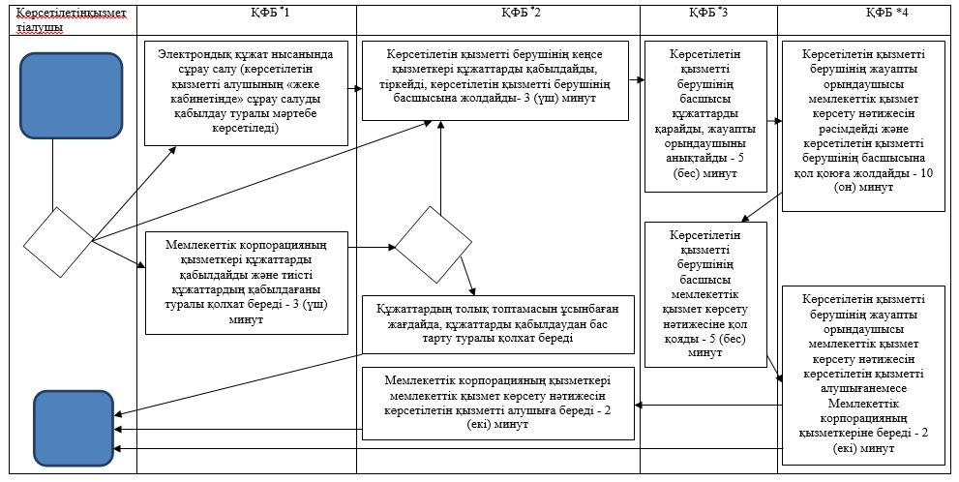

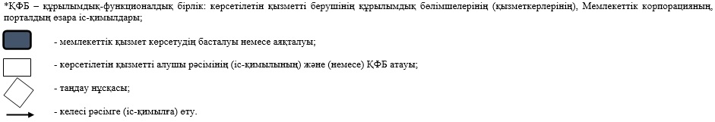

|  |  |
| --- | --- |
|  | Алматы облысы әкімдігінің 2017 жылғы "26"желтоқсандағы № 571 қаулысымен бекітілген 2-қосымша |

**"Мектепке дейінгі білім беру ұйымдарына құжаттарды қабылдау және балаларды қабылдау" мемлекеттік көрсетілетін қызмет регламенті**

**1. Жалпы ережелер**

      1. "Мектепке дейінгі білім беру ұйымдарына құжаттарды қабылдау жәнебалаларды қабылдау"мемлекеттік көрсетілетін қызмет (бұдан әрі - мемлекеттік көрсетілетін қызмет)барлық үлгідегі және түрдегі мектепке дейінгіұйымдармен(бұдан әрі - көрсетілетін қызметті беруші) жекетұлғаларға (бұдан әрі - көрсетілетін қызметті алушы) тегiн көрсетіледі.

      Мемлекеттік көрсетілетін қызмет 2015 жылғы 7 сәуірдегі № 172 Қазақстан Республикасы Білім және ғылым министрінің бұйрығымен (Нормативтік құқықтық актілерді мемлекеттік тіркеу тізілімінде № 10981 тіркелген) бекітілген "Мектепке дейінгі білім беру ұйымдарына құжаттарды қабылдау және балаларды қабылдау" мемлекеттік көрсетілетін қызмет стандарты (бұдан әрі - Стандарт) негізінде көрсетіледі.

      Мемлекеттік қызметті көрсету үшін құжаттарды қабылдау және беру көрсетілетін қызметті берушінің кеңсесі арқылы жүзеге асырылады.

      2. Мемлекеттік қызмет көрсету нысаны:қағаз түрінде.

      3. Мемлекеттік қызмет көрсету нәтижесі:мектепке дейінгі ұйым менбаланың ата-анасының бірі немесе заңды өкілі араcында жасалған шарт негізіндебаланы мектепке дейінгі ұйымға қабылдау немесе Стандарттың 10-тармағында көрсетілген негіздер бойынша мемлекеттікқызметті көрсетуден бас тарту туралы дәлелді жауап болып табылады.

      Мемлекеттік қызмет көрсету нәтижесін ұсыну нысаны: қағаз түрінде.

**2. Мемлекеттік қызмет көрсету процесінде көрсетілетін қызметті берушінің құрылымдық бөлімшелерінің (қызметкерлерінің) іс-қимыл тәртібін сипаттау**

      4. Көрсетілетін қызметті алушының Стандарттың 9-тармағына сәйкес құжаттар топтамасымен жүгінуі, мемлекеттік қызмет көрсету бойынша рәсімді (іс-қимылды) бастау үшін негіздеме болып табылады.

      5. Мемлекеттік қызмет көрсету процесінің құрамына кіретін әрбір рәсімнің (іс-қимылдың) мазмұны, оны орындаудың ұзақтығы және мемлекеттік қызмет көрсету рәсімінің (іс-қимылдың) нәтижесі:

      1) құжаттарды қабылдау, тіркеу және көрсетілетін қызметті берушінің басшысына бұрыштама қоюға жолдау – 5 (бес) минут. Нәтижесі - көрсетілетін қызметті берушінің басшысына жолдау;

      2) құжаттарды қарау және көрсетілетін қызметті берушінің жауапты орындаушысын анықтау – 5 (бес) минут. Нәтижесі - көрсетілетін қызметті берушінің жауапты орындаушысын анықтау;

      3) көрсетілетін қызметті берушінің жауапты орындаушысымен құжаттарды қарау, мемлекеттік қызмет көрсету нәтижесін рәсімдеу және көрсетілетін қызметті берушінің басшысына қол қоюға жолдау –10 (он) минут. Нәтижесі - мемлекеттік қызмет көрсету нәтижесін көрсетілетін қызметті берушінің басшысына қол қоюға жолдау;

      4) мемлекеттік қызмет көрсету нәтижесіне қол қою және көрсетілетін қызметті берушінің жауапты орындаушысына жолдау – 5 (бес) минут. Нәтижесі - мемлекеттік қызмет көрсету нәтижесін көрсетілетін қызметті берушінің жауапты орындаушысына жолдау;

      5) көрсетілетін қызметті алушығамемлекеттік қызмет көрсету нәтижесін беру – 5 (бес) минут. Нәтижесі - мемлекеттік қызмет көрсету нәтижесін беру.

**3. Мемлекеттік қызмет көрсету процесінде құрылымдық бөлімшелер (қызметкерлер) мен көрсетілетін қызметті берушінің өзара іс-қимыл тәртібін сипаттау**

      6. Мемлекеттік қызмет көрсету процесіне қатысатын көрсетілетін қызметті берушінің құрылымдық бөлімшелерінің (қызметкерлерінің) тізбесі:

      1) көрсетілетін қызметті берушінің кеңсе қызметкері;

      2) көрсетілетін қызметті берушінің басшысы;

      3) көрсетілетін қызметті берушінің жауапты орындаушысы.

      7. Әрбір рәсімнің (іс-қимылдың) ұзақтығын көрсете отырып, құрылымдық бөлімшелердің (қызметкерлердің) арасындағы рәсімдердің (іс-қимылдың) бірізділігінің сипаттамасы осы регламенттің қосымшасы "Мемлекеттік қызмет көрсетудің бизнес-процестерінің анықтамалығы" келтірілген.

|  |  |
| --- | --- |
|  | "Мектепке дейінгі білім беру ұйымдарына құжаттарды қабылдау және балаларды қабылдау" мемлекеттік көрсетілетін қызмет регламентіне қосымша |

**Мемлекеттік қызмет көрсетудің бизнес-процестерінің анықтамалығы**

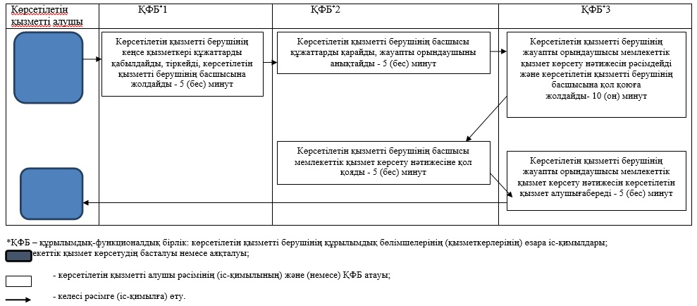

© 2012. Қазақстан Республикасы Әділет министрлігінің «Қазақстан Республикасының Заңнама және құқықтық ақпарат институты» ШЖҚ РМК